交银施罗德双轮动债券型证券投资基金
2017年第2季度报告
2017年6月30日

基金管理人：交银施罗德基金管理有限公司
基金托管人：中信银行股份有限公司
报告送出日期：二〇一七年七月二十日

§1 重要提示
基金管理人的董事会及董事保证本报告所载资料不存在虚假记载、误导性陈述或重大遗漏，并对其内容的真实性、准确性和完整性承担个别及连带责任。
基金托管人中信银行股份有限公司根据本基金合同规定，于2017年7月19日复核了本报告中的财务指标、净值表现和投资组合报告等内容，保证复核内容不存在虚假记载、误导性陈述或者重大遗漏。
基金管理人承诺以诚实信用、勤勉尽责的原则管理和运用基金资产，但不保证基金一定盈利。
基金的过往业绩并不代表其未来表现。投资有风险，投资者在作出投资决策前应仔细阅读本基金的招募说明书。
本报告中财务资料未经审计。
本报告期自2017年4月1日起至6月30日止。

§2 基金产品概况
基金简称 | 交银双轮动债券
基金主代码 | 519723
基金运作方式 | 契约型开放式
基金合同生效日 | 2013年4月18日
报告期末基金份额总额 | 1,630,363,368.59份
投资目标 | 本基金在严格控制投资风险的基础上，通过积极主动的投资管理，把握债券市场轮动带来的机会，力争实现基金资产长期稳健的增值。
投资策略 | 本基金充分发挥基金管理人的研究优势，将规范化的基本面研究、严谨的信用分析与积极主动的投资风格相结合，在分析和判断宏观经济运行状况和金融市场运行趋势的基础上，判断不同类别债券在经济周期的不同阶段的相对投资价值，动态调整大类金融资产比例，自上而下决定类属资产配置和债券组合久期、期限结构。同时，通过对信用债发债主体所处行业的景气轮动判断，并结合内部信用评级系统，综合考察信用债券的信用评级，在严谨深入的分析基础上，综合考量各类债券的流动性、供求关系和收益率水平等，自下而上地精选个券。
业绩比较基准 | 中债综合全价指数
风险收益特征 | 本基金是一只债券型基金，属于证券投资基金中中等风险的品种，其长期平均的预期收益和预期风险高于货币市场基金，低于混合型基金和股票型基金。
基金管理人 | 交银施罗德基金管理有限公司
基金托管人 | 中信银行股份有限公司
下属两级基金的基金简称 | 交银双轮动债券A/B | 交银双轮动债券C
下属两级基金的交易代码 | 519723（前端）、519724（后端） | 519725
报告期末下属两级基金的份额总额 | 1,623,301,411.57份 | 7,061,957.02份
注：本基金A类基金份额采用前端收费模式，B类基金份额采用后端收费模式，前端交易代码即为A类基金份额交易代码，后端交易代码即为B类基金份额交易代码。

§3 主要财务指标和基金净值表现
3.1 主要财务指标
单位：人民币元
主要财务指标 | 报告期  (2017年4月1日-2017年6月30日)
主要财务指标 | 交银双轮动债券A/B | 交银双轮动债券C
1.本期已实现收益 | 323,675.45 | -5,149.77
2.本期利润 | 10,938,810.37 | 50,579.43
3.加权平均基金份额本期利润 | 0.0080 | 0.0068
4.期末基金资产净值 | 1,681,012,567.87 | 7,297,324.65
5.期末基金份额净值 | 1.036 | 1.033
注：1、本基金A/B类业绩指标不包括持有人认购或交易基金的各项费用，计入费用后的实际收益水平要低于所列数字。
2、本期已实现收益指基金本期利息收入、投资收益、其他收入（不含公允价值变动收益）扣除相关费用后的余额，本期利润为本期已实现收益加上本期公允价值变动收益。

3.2 基金净值表现
3.2.1本报告期基金份额净值增长率及其与同期业绩比较基准收益率的比较
1、交银双轮动债券A/B：
阶段 | 净值增长率① | 净值增长率标准差② | 业绩比较基准收益率③ | 业绩比较基准收益率标准差④ | ①－③ | ②－④
过去三个月 | 0.78% | 0.06% | -0.88% | 0.08% | 1.66% | -0.02%

2、交银双轮动债券C：
阶段 | 净值增长率① | 净值增长率标准差② | 业绩比较基准收益率③ | 业绩比较基准收益率标准差④ | ①－③ | ②－④
过去三个月 | 0.68% | 0.05% | -0.88% | 0.08% | 1.56% | -0.03%

3.2.2 自基金合同生效以来基金份额累计净值增长率变动及其与同期业绩比较基准收益率变动的比较
交银施罗德双轮动债券型证券投资基金
份额累计净值增长率与业绩比较基准收益率的历史走势对比图
（2013年4月18日至2017年6月30日）
1．交银双轮动债券A/B
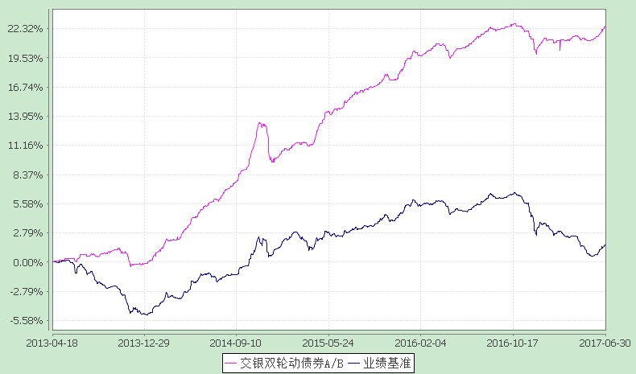
注：本基金建仓期为自基金合同生效日起的6个月。截至建仓期结束，本基金各项资产配置比例符合基金合同及招募说明书有关投资比例的约定。

2．交银双轮动债券C
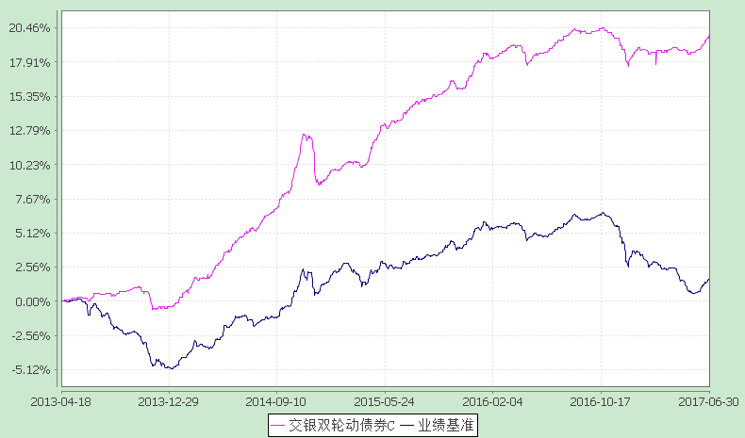
注：本基金建仓期为自基金合同生效日起的6个月。截至建仓期结束，本基金各项资产配置比例符合基金合同及招募说明书有关投资比例的约定。

§4 管理人报告
4.1 基金经理（或基金经理小组）简介
姓名 | 职务 | 任本基金的基金经理期限 |  | 证券从业年限 | 说明
姓名 | 职务 | 任职日期 | 离任日期 | 证券从业年限 | 说明
唐赟 | 交银信用添利债券(LOF)、交银双利债券、交银双轮动债券、交银荣和保本混合、交银裕通纯债债券的基金经理 | 2015-08-04 | - | 5年 | 唐赟先生，香港城市大学电子工程硕士。历任渣打银行环球企业部助理客户经理、平安资产管理公司信用分析员。2012年加入交银施罗德基金管理有限公司，历任固定收益研究员、基金经理助理。
注：基金经理（或基金经理小组）期后变动（如有）敬请关注基金管理人发布的相关公告。

4.2管理人对报告期内本基金运作遵规守信情况的说明
在报告期内，本基金管理人严格遵循了《中华人民共和国证券投资基金法》、基金合同和其他相关法律法规的规定，并本着诚实信用、勤勉尽责的原则管理和运用基金资产，基金投资管理符合有关法律法规和基金合同的规定，为基金持有人谋求最大利益。

4.3 公平交易专项说明
4.3.1公平交易制度的执行情况
本公司制定了严格的投资控制制度和公平交易监控制度来保证旗下基金运作的公平，旗下所管理的所有资产组合，包括证券投资基金和特定客户资产管理专户均严格遵循制度进行公平交易。
公司建立资源共享的投资研究信息平台，确保各投资组合在获得投资信息、投资建议和实施投资决策方面享有公平的机会。公司在交易执行环节实行集中交易制度，建立公平的交易分配制度。对于交易所公开竞价交易，遵循“时间优先、价格优先、比例分配”的原则，全部通过交易系统进行比例分配；对于非集中竞价交易、以公司名义进行的场外交易，遵循“价格优先、比例分配”的原则按事前独立确定的投资方案对交易结果进行分配。
公司中央交易室和风险管理部进行日常投资交易行为监控，风险管理部负责对各账户公平交易进行事后分析，于每季度和每年度分别对公司管理的不同投资组合的整体收益率差异、分投资类别的收益率差异以及不同时间窗口同向交易的交易价差进行分析，通过分析评估和信息披露来加强对公平交易过程和结果的监督。
报告期内本公司严格执行公平交易制度，公平对待旗下各投资组合，未发现任何违反公平交易的行为。
4.3.2异常交易行为的专项说明
本基金于本报告期内不存在异常交易行为。本报告期内，本公司管理的所有投资组合参与的交易所公开竞价同日反向交易成交较少的单边交易量没有超过该证券当日总成交量5%的情形，本基金与本公司管理的其他投资组合在不同时间窗下（如日内、3日内、5日内）同向交易的交易价差未出现异常。

4.4报告期内基金的投资策略和运作分析
本报告期内，四、五月经济数据超预期，货币政策紧缩预期浓重，“防风险、去杠杆”的金融监管成为市场关注的主基调，债券市场延续调整，信用债收益率也明显上行，信用利差走扩。在市场明显表达了对金融监管的恐慌情绪后，监管层也开始通过多种方式稳定市场预期，五月中旬起，央行通过加大MLF的投放力度，开展28天逆回购等举措，极大地平稳了资金面预期，债券收益率出现下行。
本报告期内，本基金始终维持存单、短融为主的信用债底仓，组合控制在较短久期。在市场收益率上行的过程中获取了稳定的票息收入，且避免了资本亏损带来的净值下跌。
展望三季度，我们认为随着库存周期从主动补库存向被动补库存转变，地方政府融资被进一步规范，经济仍有下行的压力，但整体看经济下行的幅度有限。货币政策仍将着力于去杠杆、防风险、中性偏紧的货币政策基调难改。海外央行态度偏鹰派，海外债券市场面临调整压力。下半年随着经济和通胀走弱，债券市场收益率将随名义增速的回落而下行，但由于货币政策难以放松，而经济下行的幅度有限，债券市场下行的空间将受到制约。信用债的信用利差仍处于历史地位，尤其是低等级信用债利差未能充分反映未来的信用风险，我们计划将一如既往的规避中低评级信用债，在利率曲线平坦的情况下，三季度我们可能将维持目前的债券久期配置，并将根据宏观及监管政策的变化择机拉长久期。

4.5报告期内基金的业绩表现
截至2017年6月30日，交银双轮动债券A/B份额净值为1.036元，本报告期份额净值增长率为0.78%，同期业绩比较基准增长率为-0.88%；交银双轮动债券C份额净值为1.033元，本报告期份额净值增长率为0.68%，同期业绩比较基准增长率为-0.88%。

4.6报告期内基金持有人数或基金资产净值预警说明
本基金本报告期内无需预警说明。

§5 投资组合报告
5.1 报告期末基金资产组合情况
序号 | 项目 | 金额（元） | 占基金总资产的比例（%）
1 | 权益投资 | - | -
 | 其中：股票 | - | -
2 | 固定收益投资 | 1,731,405,900.00 | 97.55
 | 其中：债券 | 1,707,365,900.00 | 96.19
 | 资产支持证券 | 24,040,000.00 | 1.35
3 | 贵金属投资 | - | -
4 | 金融衍生品投资 | - | -
5 | 买入返售金融资产 | - | -
 | 其中：买断式回购的买入返售金融资产 | - | -
6 | 银行存款和结算备付金合计 | 5,458,674.80 | 0.31
7 | 其他资产 | 38,055,667.13 | 2.14
8 | 合计 | 1,774,920,241.93 | 100.00

5.2 报告期末按行业分类的股票投资组合
5.2.1报告期末按行业分类的境内股票投资组合
本基金本报告期末未持有股票。

5.2.2报告期末按行业分类的港股通投资股票投资组合
本基金本报告期末未持有通过港股通投资的股票。

5.3 报告期末按公允价值占基金资产净值比例大小排序的前十名股票投资明细
本基金本报告期末未持有股票。

5.4 报告期末按债券品种分类的债券投资组合
序号 | 债券品种 | 公允价值（元） | 占基金资产净值比例（％）
1 | 国家债券 | 4,979,000.00 | 0.29
2 | 央行票据 | - | -
3 | 金融债券 | 378,294,000.00 | 22.41
 | 其中：政策性金融债 | 378,294,000.00 | 22.41
4 | 企业债券 | 567,917,900.00 | 33.64
5 | 企业短期融资券 | 420,951,000.00 | 24.93
6 | 中期票据 | 123,122,000.00 | 7.29
7 | 可转债（可交换债） | - | -
8 | 同业存单 | 212,102,000.00 | 12.56
9 | 其他 | - | -
10 | 合计 | 1,707,365,900.00 | 101.13

5.5 报告期末按公允价值占基金资产净值比例大小排序的前五名债券投资明细
序号 | 债券代码 | 债券名称 | 数量（张） | 公允价值(元) | 占基金资产净值比例（％）
1 | 170206 | 17国开06 | 1,300,000 | 129,480,000.00 | 7.67
2 | 170205 | 17国开05 | 1,100,000 | 109,494,000.00 | 6.49
3 | 1280212 | 12北汽债 | 1,000,000 | 100,840,000.00 | 5.97
4 | 091506001 | 15汇丰香港债01 | 1,000,000 | 99,300,000.00 | 5.88
5 | 111698734 | 16包商银行CD057 | 1,000,000 | 96,560,000.00 | 5.72

5.6 报告期末按公允价值占基金资产净值比例大小排序的前十名资产支持证券投资明细
序号 | 证券代码 | 证券名称 | 数量（份） | 公允价值（元） | 占基金资产净值比例（％）
1 | 1689247 | 16上和1A2 | 200,000 | 12,040,000.00 | 0.71
2 | 123928 | 高新热03 | 70,000 | 7,000,000.00 | 0.41
3 | 123929 | 高新热04 | 50,000 | 5,000,000.00 | 0.30

5.7 报告期末按公允价值占基金资产净值比例大小排序的前五名贵金属投资明细
本基金本报告期末未持有贵金属。

5.8报告期末按公允价值占基金资产净值比例大小排序的前五名权证投资明细
本基金本报告期末未持有权证。

5.9 报告期末本基金投资的股指期货交易情况说明
本基金本报告期末未持有股指期货。

5.10报告期末本基金投资的国债期货交易情况说明
本基金本报告期末未持有国债期货。

5.11投资组合报告附注
5.11.1报告期内本基金投资的前十名证券的发行主体除17青海盐湖CP001（证券代码: 041751006）外，未出现被监管部门立案调查，或在报告编制日前一年内受到公开谴责、处罚的情形。
报告期内本基金投资的前十名证券之一17青海盐湖CP001（证券代码:041751006）的发行主体盐湖股份于2016年12月22日公告，公司控股子公司青海盐湖海纳化工有限公司聚氯乙烯一体化项目日产2500吨水泥生产线电石渣库顶除尘器发生闪爆事故，于近日收到西宁市人民政府出具的《关于青海盐湖海纳化工有限公司2500t/d电石渣水泥生产线“9.18”闪爆较大生产安全事故结案的批复》（宁政[2016]213号）及事故调查组出具的《关于青海盐湖海纳化工有限公司2500t/d电石渣水泥生产线“9.18”闪爆较大生产安全事故调查报告》。据此，西宁市人民政府决定给予盐湖海纳100万元的行政处罚。
本基金管理人对该证券投资决策程序的说明如下：本基金管理人对证券投资特别是重仓个券的投资有严格的投资决策流程控制。本基金在对该证券的投资也严格执行投资决策流程。在对该证券的选择上，严格执行公司个券审核流程。在对该证券的持有过程中研究员密切关注债券发行主体动向。在上述处罚发生时及时分析其对投资决策的影响，经过分析认为此事件对债券发行主体财务状况、经营成果和现金流量未产生重大的实质性影响，所以不影响对该债券基本面和投资价值的判断。
5.11.2本基金投资的前十名股票中，没有超出基金合同规定的备选股票库之外的股票。
5.11.3其他资产构成
序号 | 名称 | 金额（元）
1 | 存出保证金 | 11,423.77
2 | 应收证券清算款 | 10,000,000.00
3 | 应收股利 | -
4 | 应收利息 | 28,026,409.64
5 | 应收申购款 | 17,793.72
6 | 其他应收款 | 40.00
7 | 待摊费用 | -
8 | 其他 | -
9 | 合计 | 38,055,667.13

5.11.4报告期末持有的处于转股期的可转换债券明细
本基金本报告期末未持有处于转股期的可转换债券。

5.11.5报告期末前十名股票中存在流通受限情况的说明
本基金本报告期末未持有股票。

5.11.6投资组合报告附注的其他文字描述部分
由于四舍五入的原因，分项之和与合计项之间可能存在尾差。

§6 开放式基金份额变动
单位：份
项目 | 交银双轮动债券A/B | 交银双轮动债券C
报告期期初基金份额总额 | 1,362,882,903.57 | 7,609,157.17
本报告期期间基金总申购份额 | 262,344,897.82 | 1,949,489.00
减：本报告期期间基金总赎回份额 | 1,926,389.82 | 2,496,689.15
本报告期期间基金拆分变动份额（份额减少以“-”填列） | - | -
报告期期末基金份额总额 | 1,623,301,411.57 | 7,061,957.02
注：1、如果本报告期间发生转换入、红利再投业务，则总申购份额中包含该业务；
2、如果本报告期间发生转换出业务，则总赎回份额中包含该业务。

§7 基金管理人运用固有资金投资本基金情况
7.1 基金管理人持有本基金份额变动情况
本报告期内未发生基金管理人运用固有资金投资本基金的情况。

7.2 基金管理人运用固有资金投资本基金交易明细
本基金管理人本报告期内未进行本基金的申购、赎回、红利再投等。

§8 影响投资者决策的其他重要信息
8.1 报告期内单一投资者持有基金份额比例达到或超过20%的情况
投资者类别 | 报告期内持有基金份额变化情况 |  |  |  |  | 报告期末持有基金情况
投资者类别 | 序号 | 持有基金份额比例达到或者超过20%的时间区间 | 期初份额 | 申购份额 | 赎回份额 | 持有份额 | 份额占比
机构 | 1 | 2017/4/1-2017/6/30 | 1,334,761,675.03 | - | - | 1,334,761,675.03 | 81.87%
注：本基金本报告期内出现单一投资者持有基金份额比例超过基金总份额20%的情况。如该类投资者集中赎回，可能会对本基金带来流动性冲击，从而影响基金的投资运作和收益水平。基金管理人将加强流动性管理，防范相关风险，保护持有人利益。

§9备查文件目录
9.1备查文件目录
1、中国证监会批准交银施罗德双轮动债券型证券投资基金募集的文件；
2、《交银施罗德双轮动债券型证券投资基金基金合同》；
3、《交银施罗德双轮动债券型证券投资基金招募说明书》；
4、《交银施罗德双轮动债券型证券投资基金托管协议》；
5、关于募集交银施罗德双轮动债券型证券投资基金之法律意见书；
6、基金管理人业务资格批件、营业执照；
7、基金托管人业务资格批件、营业执照；
8、报告期内交银施罗德双轮动债券型证券投资基金在指定报刊上各项公告的原稿。

9.2存放地点
备查文件存放于基金管理人的办公场所。

9.3查阅方式
投资者可在办公时间内至基金管理人的办公场所免费查阅备查文件，或者登录基金管理人的网站(www.fund001.com，www.bocomschroder.com)查阅。在支付工本费后，投资者可在合理时间内取得上述文件的复制件或复印件。
投资者对本报告书如有疑问，可咨询本基金管理人交银施罗德基金管理有限公司。本公司客户服务中心电话：400-700-5000（免长途话费），021-61055000，电子邮件：services@jysld.com。

